安徽工程大学2015、2016级本科函授生：
根据省教育厅相关文件精神，为进一步规范成人高等教育学籍学历管理，准确校核在校生个人信息，保证学生正常毕业。请各位同学登录中国高等教育学生信息网（http://www.chsi.com.cn/），进行注册查询，如发现错误务必于4月8日之前申请更正学籍信息。
2015、2016级各专业图像、学籍信息校对说明如下：

2015、2016级各专业图像、学籍信息校对说明
- 登录中国高等教育学生信息网：www.chsi.com.cn，注册学信档案。
- 学信档案功能：
1免费查询学籍学历信息
2电子图像校对
3申请在线验证报告
- 学信档案注册程序：
第一步：打开www.chsi.com.cn网页。
第二步：按照程序进行学信档案注册。
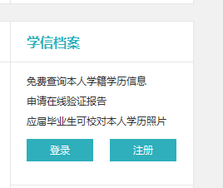
第三步：注册成功后，重新登录学信档案进行图像校对、学籍信息校对。
第四步：图像、学籍信息校对起止时间：2017年4月1-6日，
信息有误更正时间：2017年4月7-8日。
备注：2015、2016级各专业学生严格按照规定时间校对图像和学籍信息，信息有误及时申请更正，资询电话：0550-3055417，张老师，地址：滁州职业技术学院老校区红楼二楼北“学籍管理”办公室。

